Лабораторная работа 10.
Основы PL/SQL.

Внимание! Для того, чтобы вывод DBMS_OUPUT отображался в SQLDeveloper необходимо это установить с помощью соответствующей команды в меню View и подключить появившееся окно к одному из подключений (на окне зеленый +). Для того, чтобы вывод DBMS_OUPUT отображался в SQL+ необходимо выполнить команду set serveroutput on

Для выполнения нескольких следующих лабораторных работ необходимо в схеме XXX (или в PDB) создать несколько заполненных таблиц (схема таблиц изображена на следующем рисунке). Создайте и заполните таблицы, изображенные на рисунке. Воспользуйтесь прилагаемым скриптом.

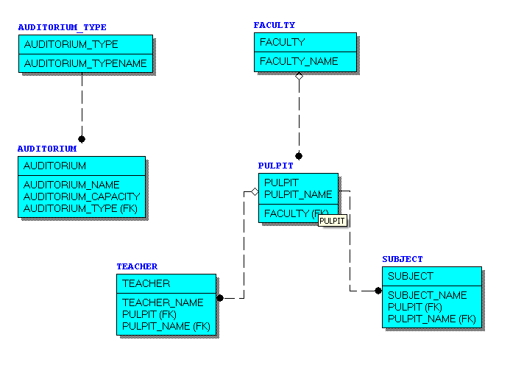

- Разработайте простейший анонимный блок PL/SQL (АБ), не содержащий операторов.

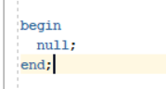


- Разработайте АБ, выводящий «Hello World!».
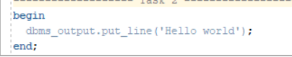
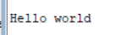

- Разработайте скрипт, позволяющий просмотреть все спецсимволы PL/SQL.
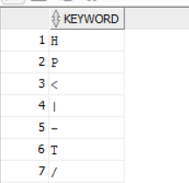
- Разработайте скрипт, позволяющий просмотреть все ключевые слова PL/SQL.
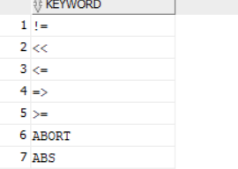
- Разработайте анонимный блок, демонстрирующий (выводящий в выходной серверный поток результаты):
- объявление и инициализацию целых number-переменных;
- арифметические действия над двумя целыми number-переменных, включая деление с остатком;
- объявление и инициализацию number-переменных с фиксированной точкой;
- объявление и инициализацию number-переменных с фиксированной точкой и отрицательным масштабом (округление);
- объявление number-переменных с точкой и применением символа E (степень 10) при инициализации/присвоении;
- объявление и инициализацию переменных типа даты;
- объявление и инициализацию символьных переменных различной семантики;
- объявление и инициализацию BOOLEAN-переменных.
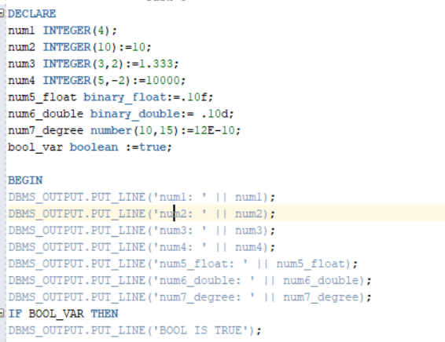
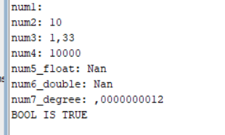
- Разработайте анонимный блок PL/SQL содержащий объявление констант (VARCHAR2, CHAR, NUMBER). Продемонстрируйте возможные операции с константами.

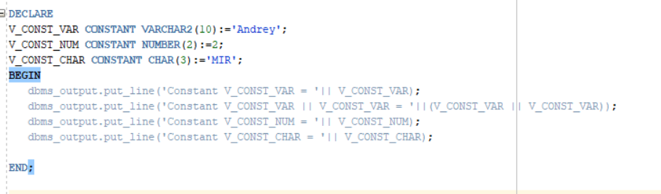
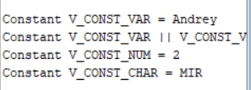
- Разработайте АБ, содержащий объявления переменной с опцией %TYPE. Продемонстрируйте действие опции.
- Разработайте АБ, содержащий объявления переменной с опцией %ROWTYPE. Продемонстрируйте действие опции.
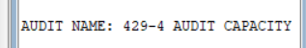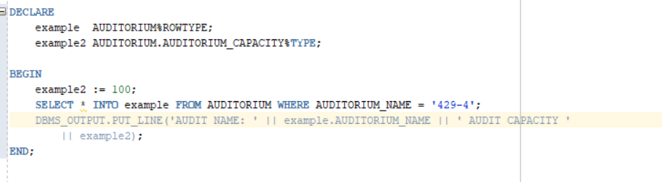
- Разработайте АБ, демонстрирующий все возможные конструкции оператора IF
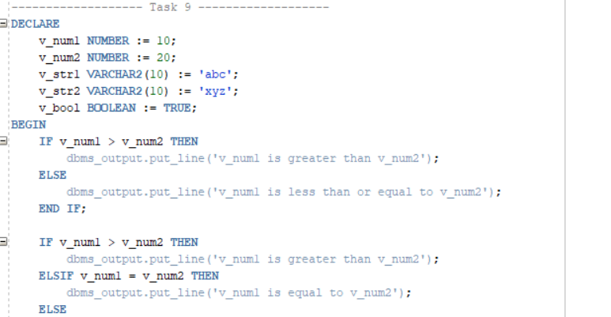
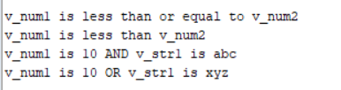
- Разработайте АБ, демонстрирующий работу оператора CASE.

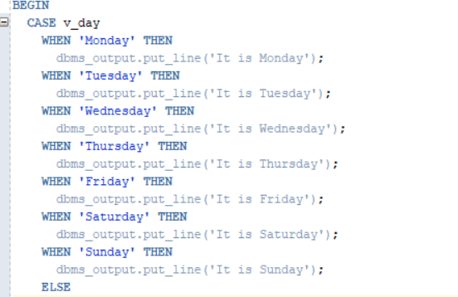
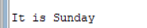
- Разработайте АБ, демонстрирующий работу оператора LOOP.

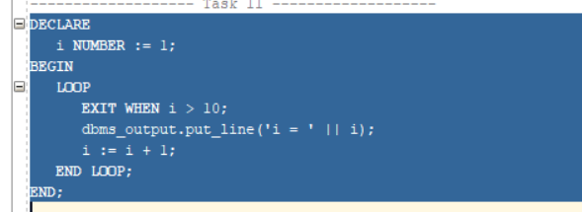
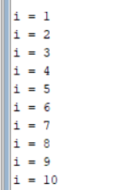
- Разработайте АБ, демонстрирующий работу оператора WHILE.
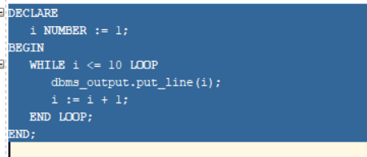
- Разработайте АБ, демонстрирующий работу оператора FOR.
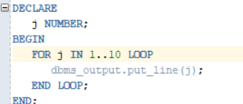
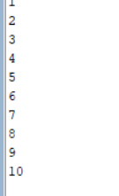
Ответьте на следующие вопросы
- Поясните тезис «PL/SQL – процедурное расширение SQL»
- Чувствителен ли к регистру язык PL/SQL?
- Какие виды блоков бывают в PL/SQL?
- Что такое анонимный блок?
- Как выглядит простейший анонимный блок PL/SQL?
- Что необходимо предпринять, для того что бы вывод процедуры dbms_output.put_line отображался в SQL+, SQLDevеloper.
- Перечислите, из каких секций состоит программа на языке PL/SQL?
- Объясните их назначение.
- Какие из них обязательные?
- Что такое исключение PL/SQL?
- Что такое вложенные блоки PL/SQL?
- Для чего они применяются?
- Как работают секции исключения во вложенных блоках?
- Совпадают ли типы данных базы данных Oracle и PL/SQL?
- Какая семантика символов используется в Oracle?
- Перечислите все типы данных для хранения символьной информации в базе данных Oracle и программе на PL/SQL.
- Перечислите все типы данных для хранения числовых данных в базе данных Oracle и программе на PL/SQL.
- Перечислите все операции, которые использовались при выполнении работы.
- Перечислите представления словаря базы данных, хранящие информацию связанную PL/SQL.
- Как получить все параметры Oracle связанные с PL/SQL?

